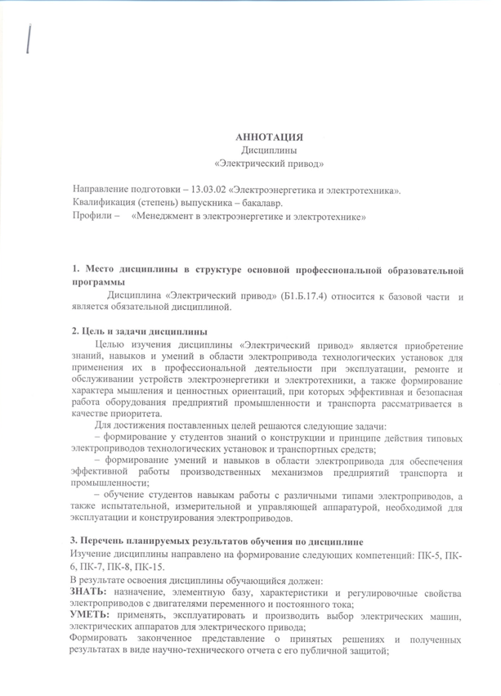

ВЛАДЕТЬ: методами расчета, проектирования и конструирования электротехнического оборудования и систем, методами анализа режимов работы электротехнического оборудования и систем (применительно к электроприводу).

4. Содержание и структура дисциплины
1 Основные понятия теории электропривода.
Механика электропривода.
2 Электродвигатели в электроприводе технологических установок
3 Частотно-управляемый электропривод технологических установок

5. Объем дисциплины и виды учебной работы
Очная форма обучения (6 семестр)
Объем дисциплины – 3 зачетные единицы (108 час.), в том числе:
лекции – 34 час.
лабораторные работы – 34 час.
практические занятия – нет.
самостоятельная работа – 40 час.
Форма контроля знаний – зачет, курсовая работа.

